森小学校だより平成25年1１月１日

　　　　　　　　　　　　　　　　　　　　　　　　　　 学校だより　NO８



　　　　　　　　絶対なくしたい交通事故！

　　　　　　 　　　　　　校長　比奈地　敏彦

秋色もいよいよ深まり、木々の葉も見事に色づく季節となりました。

保護者や地域の皆様には、１０月１９日に行われた運動会では、成長した姿を見せよう

と一生懸命頑張る子どもたちに惜しみない拍手、声援をいただき本当にありがとうござい

ました。子どもたちにとって、また一つ思い出のポケットが膨らんだことでしょう。

話は変わりますが、子どもたちを取り巻く日々の生活の中には、「いつ　だれが　どこで」起きてもおかしくない危険が至る所に存在します。その代表が交通事故です。ルールを守っていれば起きないかというとそうばかりではありません。でも、事故が起きないように気を配ることは、最小限誰もができることです。

学校でも何かにつけ話をしていますが、交通ルールを守ることで、事故にあう可能性は極めて少なくなると思います。

　「命の教育」の推進は県教育委員会の施策の一つでもあります。何としても交通事故にあわないため、子どもたち一人一人が「交通ルールを守る」という意識の浸透のためにも、ぜひ次の点について、家庭や地域の力を貸していただきたいと思います。

・　自転車に乗るときは、必ずヘルメットをかぶる。

・ 路地からの急な飛び出しは絶対にしない。（標識があってもなくても）

・ 無灯では、絶対に自転車には乗らない。

・ 道いっぱいに広がって歩かない。

・ 横断歩道を渡る時は、左右をしっかり確かめてから渡る。 等

ニュースによると、自転車でお年寄りに怪我をさせてしまった子どもが加害者になったケースがあると聞いています。また、その補償額も莫大になったという記事もありました。

　これから日がどんどん短くなり、今まで以上に注意が必要です。子どもたちが毎日安全に過ごせるよう、引き続き声かけをお願いします。

大雨や地震など、重大な災害の起こるおそれがある時に、これまで気象庁では、警報を発表して警戒を呼びかけてきました。森町でも、警報が発表されたときの児童の安全確保基準を設け、登下校の対応をしてきました。今後、この警報の発表基準をはるかに超える豪雨等が予想され、重大な災害の危険性が著しく高まっている場合、新たに**「特別警報」**が発表されることになりました。特別警報が出た場合は、数十年に一度しかないような非常に危険な状況ですので、町から発表される避難勧告や避難指示などの情報をもとに、ただちに命を守るための行動をとる必要があります。学校としても、万一の場合を考え、新たな基準を考えていきたいと思います。また、学校では、防災・防犯など緊急に保護者への連絡を要する場合、緊急連絡メールで情報をお伝えてしています。まだ登録がお済みでない御家庭やアドレス変更のあった御家庭は、ぜひ登録・変更の手続きをお願いします。



　　　　　　　　　　　　　　　　行事予定

１日（金）A日課２時間　　　　　　　　　１９日（火）昼のかけ足⑥

（3･4･5校時打ち切り）　　　　 ２０日（水）森の教育の日　弁当持参

　　　　　　森の祭り（～3日まで）　　　　２１日（木）6年生修学旅行（～22日）

４日（月）振替休日　　　　　　　　　　　　　　　　　昼のかけ足⑦

　５日（火）校納金振替日　昼のかけあし③　２３日（土）勤労感謝の日

　　　　　　小中学生のための音楽鑑賞会　　２６日（火）避難訓練　昼のかけ足⑧

（4･5･6年）　　　　　　　　　　　　　　　 さわやかトーク

弁当持参　　　　　　　　　　　２７日（水）臨時５日課(午前中40分授業)

　７日（木）委員会活動　昼のかけあし④　　　　　　　　教育委員会訪問

　８日（金）代表委員会　　　　　　　　　　　　　　　　就学時健康診断　職員会議

１１日（月）ワックス塗り　　　　　　　　　２８日（木）月例テスト　学校保健委員会

１２日（火）全校会礼　　　　　　　　　　　　　　　　　ＰＴＡ総務委員会

１３日（水）５年生観音山宿泊訓練（～15日まで）

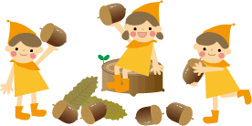　　　　　　集団下校　ワックス塗り　読書の時間

１４日（木）昼のかけ足⑤

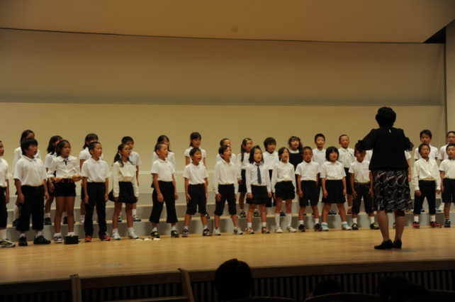10月３日（木）袋井・森地区音楽研究発表会がミキホールで開かれました。6月3日から夏休みをはさんで約2か月間練習を重ねてきた４年生60人が、ステージに立ち、音楽物語『ごんぎつね』を披露しました。晴れやかな気持ちとほどよい緊張感に包まれ、精一杯練習の成果を発表することのできた子どもたちは、やりきった充実感と安堵感、そして皆で創り上げた満足感を体全体で味わうことができたようでした。

　翌週10月８日には、６年生が袋井・森

地区児童陸上大会に参加しました。競技を

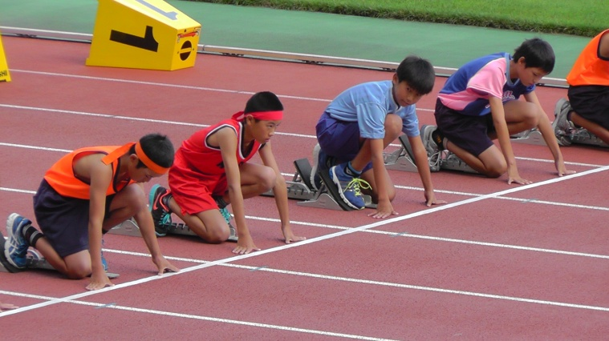通して、自己の体力や運動能力、技術等を

競い合う楽しさをどの子も味わうことので

きた一日でした。また競技中、交流のあっ

た三倉小学校の友達（5･6年生合わせて５

人が出場）に対して、精一杯声援を送る森

小の子どもたちから、パワーをもらえたと、

三倉小の職員からも感謝の言葉をいただき

ました。今年の本校のテーマ『仲間』『つな

がり』が具体的な姿となって表れた実り多

い大会だったと言えるのではないでしょうか。